Отчет по тестированию.

Тестировщик: Шарапова Е.В.

Дата тестирования: 04.07.2024.

Результат тестирования «Тестовый пример 1»

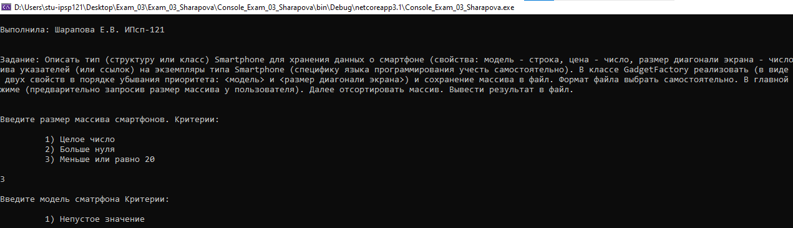

Результат тестирования «Тестовый пример 2»

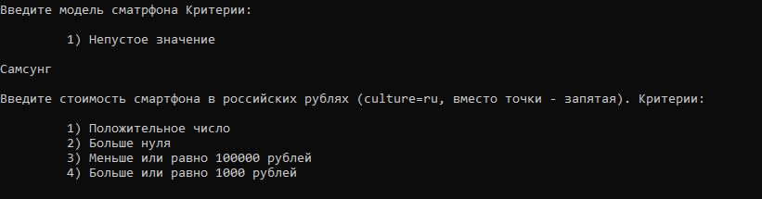

Результат тестирования «Тестовый пример 3»

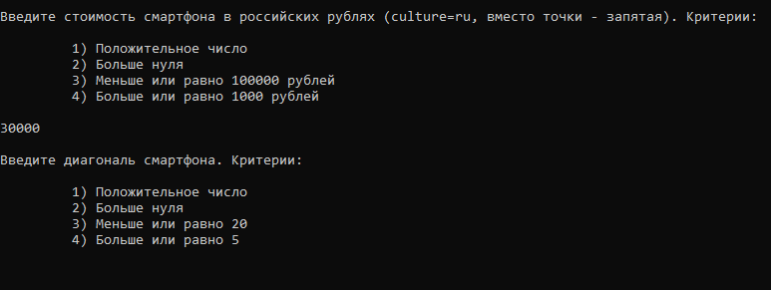

Результат тестирования «Тестовый пример 4»

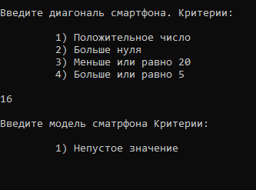

Результат тестирования «Тестовый пример 5»

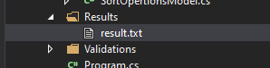

Результат тестирования «Тестовый пример 6»

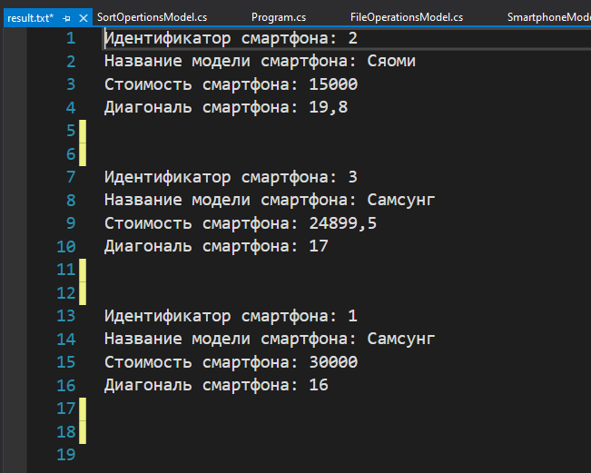

Результат тестирования «Тестовый пример 7»

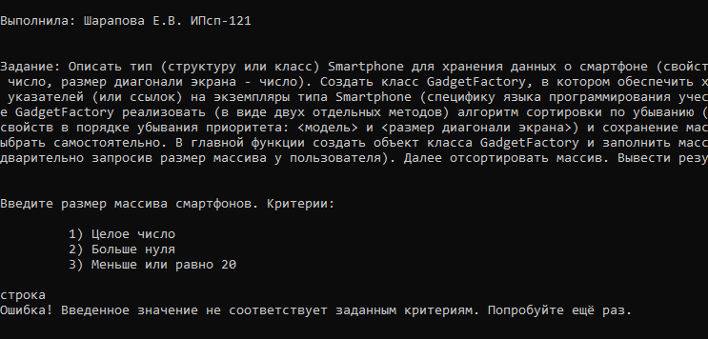

Результат тестирования «Тестовый пример 8»

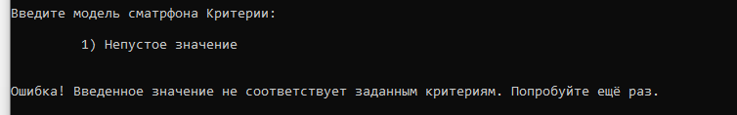

Результат тестирования «Тестовый пример 9»

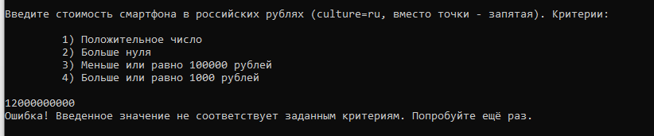

Результат тестирования «Тестовый пример 10»

